八年级复习 专题二 第1课时
（经纬网、地球的运动、时区）
学习目标:1、举出一些例子说明地球是个球体，并能用相关数据说明地球的大小
2、运用地球仪，说出经线与纬线、经度与纬度的划分，并能熟练地利用经纬网确定地球上某一点的位置
学习重难点：用经纬网定位、定向；划分半球、时区、温度带和低中高纬度
考点：
1、举出一些例子说明地球是个球体，
2、并能用相关数据说明地球的大小
3、运用地球仪，说出经线与纬线、经度与纬度的划分，并能熟练地利用经纬网确定地球上某一点的位置
预习学案
学习任务一：认识地球的形状和大小，阅读教材完成下列各题。
1、地球是一个 、 的不规则的球体。
2、大小 地球表面积约 亿平方千米
地球平均半径约 千米
地球赤道周长约 千米
地球的赤道半径比极半径约长 千米
学习任务二：地球的模型——地球仪，阅读教材完成下列各题。
名称 | 纬线、纬度 | 经线、经度
图示 | 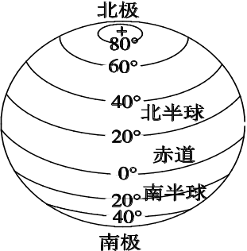 | 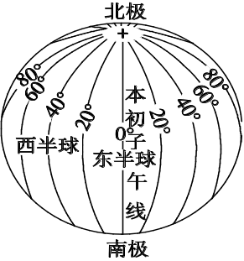
定义 | 地球仪表面和赤道__________________的圆圈 | 地球仪表面连接南北两极并与纬线____________相交的弧线
形状 | ________ | ________
长度 | 从赤道向两极逐渐________，到两极时缩为一点 | ________
指示  方向 | ________方向 | ________方向
起点 | ________(0°) | ________________(0°)
度数划分 | 向南向北增至________ | 向东向西增至________
重要  经纬  线 | 90° 90°  |寒带 |高纬  66．5° 60°  |温带 |中纬  23．5° 30°  |热带 |低纬  0° 0° | ( 0°，180°)  东西经度界线  (20°W，160°E)  东西半球界线
拓展训练
考点一：经纬网
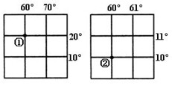
1、图中①地的经纬度是
A、20°N，60°W B、20°N，60°E
C、20°S，60°W D、20°S，60°E
2．图中①地位于②地的
D

A．正南方向 B．正北方向
C．东北方向 D．西南方向
读图2经纬网图，完成3—5题。
3．图中①地所在的地理坐标是
S
80°
60°
140°
180°
160°
④
①
②
③
160°
A．70°N，170°E B．70°N，170°W
C．70°S，170°E D．70°S，170°W
4． 图中②地位于③地的
A．西南方向 B．东北方向
C．正南方向 D．正北方向
5．下列关于①②③④四地叙述错误的是
图2
A．①地位于南寒带 B．②地位于中、高纬度分界线
C．③地位于南半球 D．④地位于西半球
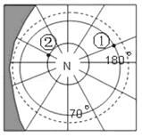
读图经纬网，完成6﹣8题．
6． 阴影表示黑夜，此时北半球的节气是（ ）
A． 春分 B． 夏至 C． 秋分 D． 冬至
7． ①地所在的地理坐标是（ ）
A． 70°S，150°E B． 70°S，150°W
C． 70°N，150°E D． 70°N，150°W
8． ②地位于①地的（ ）
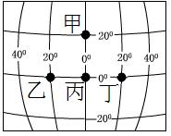
A． 东南方向 B． 东北方向 C． 西南方向 D． 西

限时作业
1.一游客在旅行日记中写到：我到达了世界上一个神奇的地方，我右手在东半球，左手在西半球，面向北半球，背对南半球。这个神奇的地方就是右图中的
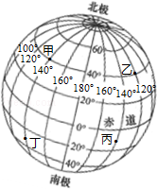
A.甲 B.乙 C.丙 D.丁
2． 关于如图中甲、乙、丙、丁四地的叙述，正确的是（ ）
A． 甲地位于乙地的正东方向
B． 丙地位于西半球、热带地区
C． 甲地与丁地总是同时日出
D． 某轮船从丁地航行到丙地，日期要加一天
读图“经纬网图”，完成11﹣12题．
3．图中四个阴影区域的实际面积比较，正确的是（ ）
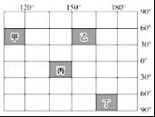
A．甲＞乙 B．乙＞丙 C．丙＞丁 D．丁＞甲
4．对图中四个阴影区域的叙述，正确的是（ ）
A．甲全部位于西半球中纬度地区
B．乙全部位于西半球北温带地区
C．丙位于北半球热带地区
D．丁位于南半球高纬度地区
5． 图中甲点经纬度是（ ）
A． 30°N，105°W B． 30°S，105°E
C． 30°S，75°W D． 30°N，75°E【来
6、读图“极地经纬网图”，图中阴影部分表示黑夜，其余部分表示白昼，图示时间亚洲河流普遍进入汛期，读图回答下列问题．(6分)
（1）该图是以 （填“南”或“北”）极点为中心的经纬网；
（2）C在B的 方向；
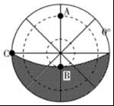
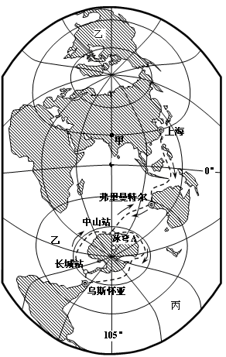
（3）如图所示，如果A点所在经线以东为西半球，以西为东半球，则C点的地理坐标是 ．

拓展训练答案：
1B 2A 3C 4D 5D 6B 7D 8B
限时作业答案：
选择;
1B 2B 3C 4D 5D 6（1）北 (2)西南 （3）110°W,0°

